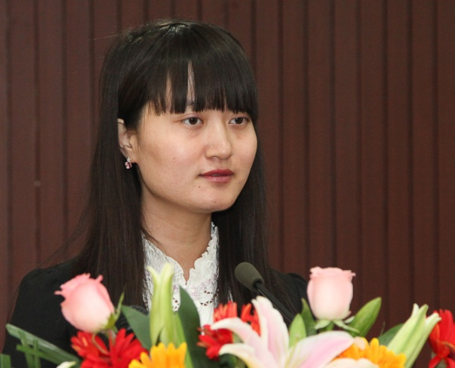

杨 茜 1986年11月生，中共党员，毕业于英国伯明翰大学经济系，硕士。现就职于中国科学院西安光学精密机械研究所财务处，助理会计师。多次在研究所演讲比赛中获奖，爱好钢琴、古筝、演唱、游泳、旅游、看书。理想成为一名出色的会计师。

自觉培养创新思维，在实践中求发展
杨 茜

提到科技创新，每个人首先想到的是科学知识和科学技术的创新，这无可厚非。但是，这只是科技创新的两个方面。其实，还有构成科技创新的第三大重要内容：管理创新，同样对组织具有重要的推动作用。它是把新的管理理念、新的管理手段和新的管理模式等引入组织管理系统，以更有效地实现组织目标的活动。中国科学院西安光学精密机械研究所，时刻以知识创新为源泉，技术创新为根本，管理创新为引导，奉行积极思维和勇于实践的原则，一直对管理创新进行着孜孜不倦地探索。
既然管理创新是组织发展的重要推动力，那么，促进管理创新的因素也就显得至关重要。有利于组织管理创新的三大因素是：组织结构、组织文化和人力资源。组织要在短期内不断发展壮大需要依靠良好的制度框架的构建；组织要在中长期内不断健康发展则离不开积极的文化精神建设；而组织要长期稳定繁荣，永葆青春活力则需要优秀的人力资源作为保障。三者相辅相成，共同组成了管理创新的动力源泉。
首先，从组织结构因素来看，科学合理的结构和制度，能够尽可能地调动单位有限资源，进行灵活高效地配置，从而调动全体员工的创新积极性，保证研究所战略目标的最终实现。
经过不断地创新实践和探索，西光所思考如何能够扬长避短，发挥中科院特有的课题负责制的优势。传统的管理模式能够提高职工的劳动积极性，但同时会造成科研资源的分散、重复，不利于所内资源统一优化配置。如果能够发扬积极创新的精神，按照“跨院所、跨学科、集成优势、组合团队”的基本思路，对现有的管理模式进行有效调整，那么西光所的资源利用率将大大提高。如果能够打破研究室、课题之间的壁垒，相互合作共赢，那么全所项目的顺利开展和推进将能够在更加广阔的平台得以实现。
其次，从组织的文化因素来看，良好的文化氛围能够为职工提供有利的创新文化平台，激发职工的爱所热情，增强全所的凝聚力和向心力。
唯实、求真、协力、创新是我们的所训，西光所总是充满着积极向上，奋进创新的文化氛围。在这里，无论你是导师还是学生，无论你是领导还是下属，只要你有好的想法，就可以大胆提出建议，也许用不了太久，你的创新思维就会成为一条好的创新措施。我所一直十分注重科技创新文化平台的构建，在科技文化创新月活动期间，我们更应值此佳绩继续大力发展和弘扬西光所特有的组织文化，将积极进取勇于创新的精神以文化的形式浇灌每一位员工的心灵。提炼西光所的宗旨和口号，贯彻西光所的核心价值观，不断升级打造西光所的品牌形象。
最后，管理创新，人才为本。优秀的人力资源能够为组织带来丰硕的创新成果。广纳人才，爱惜人才，一直是光机所反复着重强调的。所里不断加强对学科带头人的培养力度，推进创新性攻关团队的建设，挖掘科技管理创新专家和战略科学家，鼓励研究生参与和承担科研项目，让他们在创新实践中培养出良好的科学素养和创新精神。优秀的人才为我所带来了巨大的经济效益和社会效益，提高了西光所的知名度，为全体职工做出了榜样。现在我们仍然需要思考，如何努力提升个人能力，成为岗位创新能手。因为，优质的人力资源来自我们在座的每一位。
西光所已经为我们提供了有利的创新环境和创新条件，那么，我们是否应该在工作实践中时刻保持创新思维和探索意识，将创新、思维和实践有机地统一起来？
作为科研支撑系统的财务工作人员，我们自觉有责任也有义务将创新思维时刻贯穿于日常工作之中。我们也许无法创造出惊天动地的新知识、新技术，但是，也许只是一个小小的微创新，就会给单位带来很大的改善。例如，明晰业务职责的岗位工作流程正在起草和制定之中；方便全所职工的财务报销指南也即将与大家见面；我们开始更加主动地与科研人员沟通交流，找出急需解决的问题；我们开始更加注重树立主动服务的意识，拒绝消极被动地接受工作；我们开始更加关注服务质量，提高报销职工对我们工作的满意度；我们开始借鉴和吸收好的管理模式，提高我们的工作效率。这一系列的微创新都为我们工作的顺利开展起到了促进作用。
亲爱的同志们，让我们都自觉行动起来吧！在工作中勤思，在勤思中创新，在创新中实践，在实践中进步。将创新作为每天的必修课，自觉培养创新思维，在实践中求发展，做一名创新争优的新时代好员工！

